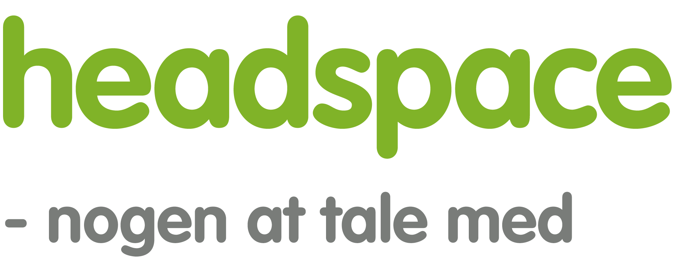
Lokal brobygningsmappe headspace Kalundborg

Indhold
Kommunale samt lokale brobygningsmuligheder 1
Afhængighed 2
Team Misbrug 2
TUBA – Kalundborg 2
Ensomhed 2
Ung Kalundborg (KOSMO) 2
SYMB 3
Ungdommens røde kors Kalundborg 3
Etniske minoriteter 3
Frivillighuset 4
Psykiske lidelser 4
Værested SYD 4
Værested NORD 4
Sex, køn og identitet 5
L.U.V. – LGBT+ Ungegruppe Vestsjælland 5
Sociale medier 5
Sorg 5
Sorggruppe for børn og unge 5
Generel/overordnet hjælp 6
SSP 6
Job og uddannelse 7
Den kommunale Unge Indsats (KUI) 7
UU-Kalundborg 7
Y-Camp 7

Kommunale samt lokale brobygningsmuligheder

Afhængighed

Team Misbrug
Tilbuddet retter sig mod unge mellem 15 og 25 år med et problematisk forbrug eller misbrug, som ønsker rådgivning eller behandling.
Formålet er at støtte motivation og forandringsproces hos unge med rusmiddelproblematikker. Det ambulante tilbud indeholder en bred vifte af tiltag, der er konkret målrettet unge med rusmiddelproblematikker. Tilbuddet kræver ikke henvisning.
Kontakt:
Team Misbrug
Slagelsevej 35B
4400 Kalundborg
Telefon 1: 5953 5656
misbrug.socialpsykiatri@kalundborg.dk

TUBA – Kalundborg
TUBA tilbyder hjælp, rådgivning og terapi til unge mellem 14 og 35 år, der er vokset op i hjem med alkohol- eller stofmisbrug. Hjælpen er gratis, og alle ansatte og frivillige har tavshedspligt og er her for at hjælpe dig.
Terapien i denne afdeling er for unge mellem 14-24 år, uanset hvilken kommune de bor i.

Kontakt:

Nytorv 8, 1. sal, lejlighed 3
4400 Kalundborg
Email: kalundborg@tuba.dk

Ensomhed

Ung Kalundborg (KOSMO)
KOSMO er et KOSt og MOtionstilbud til dig, der føler dig ensom. KOSMO er til dig, der har behov for, og lyst til, at indgå i et positivt fællesskab. I har alle det tilfælles at I gerne vil ud af ensomheden - og der er altid en vej ud, selvom den kan være svær at se. Vi laver let, sund mad sammen, spiser og bagefter er vi aktive med kongespil, gåtur, træning eller rundbold.
Holdene er som følger:
Mandag (13-17 år) kl. 15:00 - 17:00 (KOSMO Hold 1)
Onsdag (17-24 år) kl. 15:00 - 17:00 (KOSMO Hold 2)

Kontakt:
Kalundborg Ungdomsskole
Skovbrynet 51
4400 Kalundborg
Telefon: 59534698
www.ungkalundborg.dk
ungdomsskolen@kalundborg.dk

SYMB
SYMB er en foreningsdrevet, socialøkonomisk virksomhed, som driver et borger-og iværksætterhus på Kalundborg station. SYMB samler, forbinder og engagerer mennesker bredt i vores lokalsamfund. Der foregår alt muligt i SYMB – lige fra erhvervscaféer til Folkekøkken, udlejning til møder og kontorfællesskab til Læseklubber og Storytelling. Man kan deltage i aktiviteterne i huset og/eller være med til at skabe dem. SYMB er en fællesskabsplatform, hvor borgere, kommunale enheder og erhvervsaktører udvikler netværk og mødes på tværs af de grupperinger, vi så ofte inddeler os i. Det skaber en dynamik, hvor vi i fællesskab skaber nye muligheder sammen med hinanden.
Kontakt:
SYMB
Banegårdspladsen 2
4400 Kalundborg
info@symb.dk
www.symb.dk el. https://www.facebook.com/symbkalundborg

Ungdommens røde kors Kalundborg
I lokalafdelingen i Kalundborg er vi en gruppe af unge frivillige, der sammen ønsker at gøre en forskel for lokalområdets børn og unge på en sjov og interessant måde. Dette opnår vi gennem samarbejde med andre organisationer og en masse hyggelige møder, hvor vi sammen afdækker behovet for nye aktiviteter, starter aktiviteter op og støtter aktiviteterne, når de kører. Vores ønske er, at gøre vores område så attraktivt og spændende som muligt for børn og unge.

Kontakt:
Emilie Querling Olesen
emilie@querling.dk
28767892

www.urk.dk/kalundborg el. https://www.facebook.com/urkkalundborg

Etniske minoriteter

Frivillighuset
Vi huser lektiecafeen for børn, unge og indvandrere, og Multikulturelt Netværk, der arbejder med integration. Vi hjælper børn, unge og voksne med lektier og opgaver på det niveau de er og efter vores bedste evner. Vores mål er at give hjælp til selvhjælp. Vi bidrager med vores viden og sunde fornuft.
Multi Kulturelt Netværk har til formål at hjælpe indvandre- og flygtningefamilier i Danmark med at blive integreret i samfundet. Det gør vi ved at oprette netværksfamilier for de nytilkomne, samt at tilbyde hverdagsrådgivning.
Kontakt:
Banegårdspladsen 2,
4400 Kalundborg
Tlf.: 29 46 91 23
www.frivilligekfn.dk el. https://www.facebook.com/groups/2265875843646205

Psykiske lidelser

Værested SYD
Værested Syd er et værested og aktivitetstilbud for dig som er psykisk sårbar og socialt udsat. Tilbuddet er uvisiteret, men du skal høre ind under målgruppen. Kontakt værestedet for at høre nærmere. Værestedet er beliggende i Gørlev ved den gamle Sukkerfabrik, nær offentlige transportmidler. Værestedet er nyistandsat i 2019 og indeholder lyse lokaler, med bl.a. køkken, opholdsrum med sofaer og kreative rum. På Værestedet har du mulighed for at være en del af et fællesskab med ligesindede. Du kan sidde alene over en kop kaffe, og du har mulighed for samtaler en til en.
Kontakt:
Værested SYD
Algade 4, 4281 Gørlev
Tlf.: 23 23 52 35

Værested NORD
Værested Nord er et værested og aktivitetstilbud for dig som er psykisk sårbar og socialt udsat. Tilbuddet er uvisiteret, men du skal høre ind under målgruppen. Vi tilbyder dig en velkomstsamtale, hvor vi vil taget godt imod dig. Kontakt værestedet og vi aftaler en tid. Værestedet er beliggende i Kalundborg, nær offentlige transportmidler. Værestedet er nyistandsat i 2020 og indeholder lyse lokaler, med bl.a. køkken, cafe, opholdsrum og kreative rum.På Værestedet har du mulighed for at være en del af et fællesskab med ligesindede. Vi har fokus på relationer og netværksdannelse, og du vil have mulighed for samtaler en til en.
Kontakt:
Værested Nord
Nørre Alle 25. 2 sal
4400 Kalundborg
Tlf.: 29 77 64 59

Sex, køn og identitet

L.U.V. – LGBT+ Ungegruppe Vestsjælland
En foreningsmulighed til kommunens unge med særlig fokus på LGBT+ personers trivsel. Foreningen er åben for alle unge fra 15-25 år. Foreningen søger at støtte unge i at finde deres identitet, styrke deres selvværd og hjælpe dem med at blive den bedste udgave af dem selv. Foreningen ser sig selv som en innovativt mangfoldighedsnetværk, der ved at anerkende og styrke den enkelte åbner op for større deltagelse i samfundet og giver mod til at være rollemodeller for andre unge.
Kontakt:
Pylle Tinna Quaade: formand og i L.U.V.
pyllequaade@gmail.com
Karensmindevej 12- 4395 Eskebjerg

Sorg

Sorggruppe for børn og unge
Tilbuddet er til børn og unge mellem 8 og 18 år der bor i Kalundborg kommune og har en livstruende syg forælder eller søskende, eller har mistet en forælder, søskende eller andet nærtstående familiemedlem.
Sorggruppen for 8-12-årige mødes mandag i lige uger kl. 16.00-17.00
Sorggruppen for teenagere mødes onsdage i ulige uger kl. 16.00-17.30
Ofte henvises børn fra skoler eller kriseteamet, men familien kan selv henvende sig. Forinden opstart i gruppen har vi en samtale med barnet/den unge og dennes forældre, hvor vi kan afklare, om tilbuddet er det rette for barnet/den unge. Gruppelederne består af 3 tidligere lærere og 1 socialformidler der alle 4 har stor erfaring med samtale om krise og sorg.
Kontakt:
Sundhedstjenesten
Nørre Allé 31
4400 Kalundborg
Telefon 1: 5953 4544 / Telefon 2: 2020 2373
Sundhedstjenesten@kalundborg.dk

Generel/overordnet hjælp

SSP
SSP står til rådighed, hvis du har brug for at tale fortroligt med en voksen om kriminalitet, misbrug eller andet. Vi har altid tid til en snak ud fra dine ønsker.
Kontakt os
Ring til os, hvis du mangler hjælp eller rådgivning.
Det kan f.eks. være fordi du:
- er udsat for mobning
- har det svært derhjemme
- har begået noget kriminelt
- har været udsat for noget ubehageligt på nettet/de sociale medier
- er begyndt at eksperimentere med hash eller andre stoffer
- er bekymret for en ven

Kontakt:
https://www.kalundborg.dk/borger/boern-unge-og-familie/ssp/bliv-kontaktet-af-ssp

Job og uddannelse

Den kommunale Unge Indsats (KUI)
Som kommune har vi en forpligtelse overfor alle unge, der bor i kommunen til at hjælpe dem godt på vej i uddannelse eller i job. Alle unge i Kalundborg Kommune fra 15 til det 29. år, som har behov for en koordineret indsats med henblik på at gennemføre en uddannelse eller komme i beskæftigelse, er i målgruppen for den sammenhængende ungeindsats
KUI Koordinator
Camilla Lauridsen
Tlf.: 59534136
Mobil: 29387784

UU-Kalundborg
Ungdommens Uddannelsesvejledning er en del af den kommunale ungeindsats i Kalundborg (KUI).Ungdommens Uddannelsesvejledning i Kalundborg har sekretariat på Kalundborg Kommunes rådhus, Holbækvej 141B, 4400 Kalundborg.
Uddannelsesvejledning
Tlf.: 59535504
KUI@kalundborg.dk
For at finde den unges konkrete UU-vejleder benyttes følgende
https://ung.unoung.dk/find_vejleder

Y-Camp
"Y-Camp eller "Youth Camp", består af lokale unge, der i tidsbegrænsede ansættelser tjener en fritidsjobløn, ved sammen med vore mentorer, at skabe nye lokale og eksterne fritidsjobs. Sideløbende med fritidsjobarbejdet, indgår de unge konkret og "hands on" i processtyrede projektforløb, hvor innovation og iværksætteri er nøgleord i det gensidig forpligtende fællesskab.
Formålet er, udover at kunne tjene egne penge, at styrke evnen til at ville se muligheder, styrke troen på egne evner, tilegne sig nye færdigheder, mestringsstrategier og tilværelseskompetencer og i høj grad skabe netværk, venskaber og fællesskaber på kryds og tværs af bopæl og køn!

Målgruppen er 15-18-årige
Kontakt:
Y-Camp
Kordilgade 58
4400 Kalundborg
Mobil: 40 23 37 93
E-mail: kontakt@y-camp.dk

